**НАЗВАНИЕ РУБРИКИ ЖУРНАЛА | JOURNAL COLUMN NAME**

**Научная статья | Original paper**

# Предикторы успешного завершения обучения в университете и общего благополучия выпускников вузов

**В.А. Иванов**1**, В.Н. Петров**1, 2

1 Санкт-Петербургский государственный университет, Санкт-Петербург, Российская Федерация

2 Московский государственный психолого-педагогический университет, Москва, Российская Федерация

 ivan@yandex.ru

## *Резюме*

**Контекст и актуальность.** Мотивация является значимым предиктором достижений в обучении и общего благополучия обучающихся. Теоретической основой исследования послужила теория самодетерминации, которая способствует появлению источников как автономной, так и контролируемой мотивации в контексте образовательной деятельности. **Цель**. Выявить влияние мотивационных факторов на успешное завершение обучения в вузе и уровень удовлетворенности этим процессом. **Гипотеза**. Качество мотивации обучающихся, их удовлетворенность процессом обучения и намерения завершить обучение положительно коррелируют с автономной мотивацией и отрицательно связаны с контролируемой мотивацией. **Методы и материалы**. В исследовании приняли участие 500 студентов бакалавриата гуманитарных вузов (M = 20,8, SD = 4,2, 53% женщин). Автономная и контролируемая мотивация обучения в аспирантуре оценивались с помощью батареи опросников (шкал мотивационной регуляции UPLOC, удовлетворенности базовых психологических потребностей D-N2S), а также фиксировались успеваемость, намерение завершить обучение и удовлетворенность своими учебными успехами. **Результаты.** Результаты показали, что удовлетворенность потребности в автономии является предиктором мотивации обучения и удовлетворенности обучением, тогда как удовлетворенность потребностей в компетентности является предиктором намерения завершить обучение. **Выводы**. Показано, что изучение и наблюдение за мотивационными факторами играют ключевую роль в прогнозировании успехов обучающихся. Рекомендовано, чтобы факультеты уделяли внимание базовым психологическим потребностям обучающихся в автономии и компетентности, что способствует добровольной вовлеченности обучающихся в образовательный процесс и достижению ими успешных результатов.

***Ключевые слова:*** благополучие,обучение, теория самодетерминации, мотивация, студенты

**Финансирование.** Исследование выполнено при финансовой поддержке Российского научного фонда в рамках научного проекта № 00-00-00000, https://rscf.ru/project/00-00-00000/.

**Благодарности.** Авторы благодарят за помощь в сборе данных для исследования Т.Ю. Сидорова.

**Дополнительные данные.** Наборы данных доступны по адресу: https://______

**Для цитирования:** Иванов, В.А., Петров, В.Н. (20__). Переживание в деятельности студентов первого курса. *Моделирование и анализ данных, __*(_)*,* __—__. https://doi.org/10.17759/mda.2025150___

# Predictors of successful graduation and overall well-being of graduates

**V.A. Ivanov**1**, V.N. Petrov**1, 2

1 Saint Petersburg State University, Saint Petersburg, Russian Federation

2 Moscow State University of Psychology and Education, Moscow, Russian Federation

 ivanov@yandex.ru

## *Abstract*

**Context and relevance.** Motivation is a significant predictor of student achievement and general well-being. The theoretical basis of the study was self-determination theory, which promotes sources of both autonomous and controlled motivation in the context of learning activities. **Objective.** To identify the influence of motivational factors on successful completion of higher education and the level of satisfaction with this process. **Hypothesis.** The quality of students’ motivation, their satisfaction with the learning process and their intentions to complete their education are positively correlated with autonomous motivation and negatively correlated with controlled motivation. **Methods and materials.** The study involved 500 undergraduate students at humanities universities (M = 20,8, SD = 4,2, 53% female). Autonomous and controlled motivation for postgraduate study was assessed using a battery of questionnaires (Scales of Motivational Regulation UPLOC, Satisfaction of Basic Psychological Needs D-N2S), and academic performance and graduation intentions and satisfaction were also recorded. **Results.** The results showed that autonomy needed satisfaction was a predictor of both motivation to learn and learning satisfaction, whereas competence needed satisfaction was a predictor of completion intentions. **Conclusions.** The study and observation of motivational factors has been shown to play a key role in predicting learner success. It is recommended that faculties pay attention to learners' basic psychological needs for autonomy and competence, which promote voluntary learner engagement and successful outcomes.

***Keywords:*** well-being, learning, self-determination theory, motivation, students

**Funding.** The study was supported by the Russian Science Foundation, project number 00-00-00000, https://rscf.ru/en/project/00-00-00000/.

**Acknowledgements.** The authors are grateful for assistance in data collection T.Yu. Sidorov.

**Supplemental data.** Datasets аvailable from https://______

**For citation:** Ivanov V.A., Petrov V.N. (20__). Activity Experience of First-Year Students. *Modelling and Data Analysis,* *__*(__)*,* __—__. (In Russ.). https://doi.org/10.17759/mda.2025150___

### Введение

Здесь размещается текст введения. Во введении описывается конкретная проблема исследования. Введение отвечает на вопросы: почему важна эта проблема? Как ваше исследование соотносится с ранее проведенными исследованиями в этой области? Должен быть представлен краткий обзор предыдущих исследований по теме статьи. В чем отличие вашей работы от предыдущих, и что между ними общего? В чем состоят главная и дополнительные гипотезы и цели исследования, и как они связаны с теоретическим подходом, заявленным в рукописи?

### Материалы и методы

Здесь подробно описывается, как было проведено исследование. Различные виды исследований опираются на различные методологии, однако полное описание использованных методов позволяет читателю оценить их целесообразность, а также надежность и достоверность полученных результатов. Целесообразно выделять дополнительные подразделы в разделе «Материалы и методы». Это обычно подразделы с описанием участников исследования, а также подраздел с описанием процедур, используемых в исследовании. Последний подраздел часто включает в себя описания: любых манипуляций или вмешательства и способа их осуществления; процедуры формирования выборки испытуемых; размера выборки и ее репрезентативности; плана исследования.

### Результаты

Здесь обсуждаются результаты исследования. Ниже представлены примеры оформления таблицы и рисунка. В случае если таблица и/или рисунок одна/один, они не нумеруются. Если их больше, — необходимо нумеровать. Все подписи и пояснения даются на двух языках (русском и английском).

Таблица / Table

**Связь между показателями креативности и агрессии у студентов (N = 80)**

**Relationship between the indicators of creativity and aggression in students (N = 80)**

|  |  |  |  |  |  |  |  |  |
| --- | --- | --- | --- | --- | --- | --- | --- | --- |
| **Параметры / Parameters** | ***M* (*SD*)** | **1** | **2** | **3** | **4** | **5** | **6** | **7** |
| **Креативность / Creativity** | | | | | | | | |
| 1. Беглость / Fluency | 7,43 (2,90) | 1 | - | - | - | - | - | - |
| 2. Гибкость / Flexibility | 2,56 (0,95) | 0,47* | 1 | - | - | - | - | - |
| 3. Оригинальность в просоциальных ситуациях / Originality in pro social situations | 3,27 (2,44) | 0,79* | 0,63* | 1 | - | - | - | - |
| 4. Оригинальность в ситуациях с негативной коннотацией / Originality in situations with negative connotation | 0,38 (0,63) | 0,30* | 0,35* | 0,16 | 1 | - | - | - |
| 5. Общая оригинальность / Overall originality | 3,47 (2,90) | 0,78* | 0,59* | 0,91* | 0,33* | 1 | - | - |
| **Агрессия (Басса—Перри) / Aggression (Buss—Perry)** | | | | | | | | |
| 6. Агрессия / Aggression | 5,90 (2,43) | 0,57* | 0,55* | 0,33* | 0,41* | 0,49* | 1 | - |
| 7. Враждебность / Hostility | 3,59 (0,73) | 0,27* | 0,42* | 0,38* | 0,44* | 0,49* | 0,45* | 1 |

*Примечание:* «*» — корреляция значима на уровне 0,01 (двусторонняя).  
*Note:* «*» — correlation is significant at the 0,01 level (two-sided).

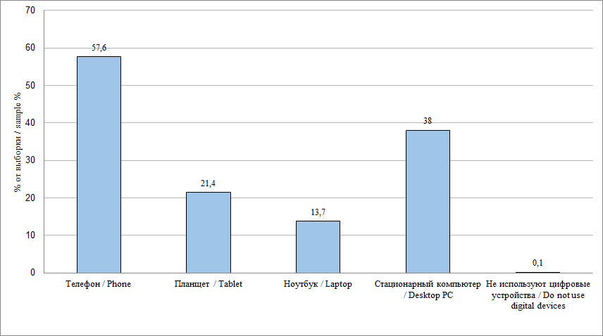

**Рис. 1.** Предпочитаемые цифровые устройства (N = 556)

**Fig. 1.** Preferred digital devices (N = 556)

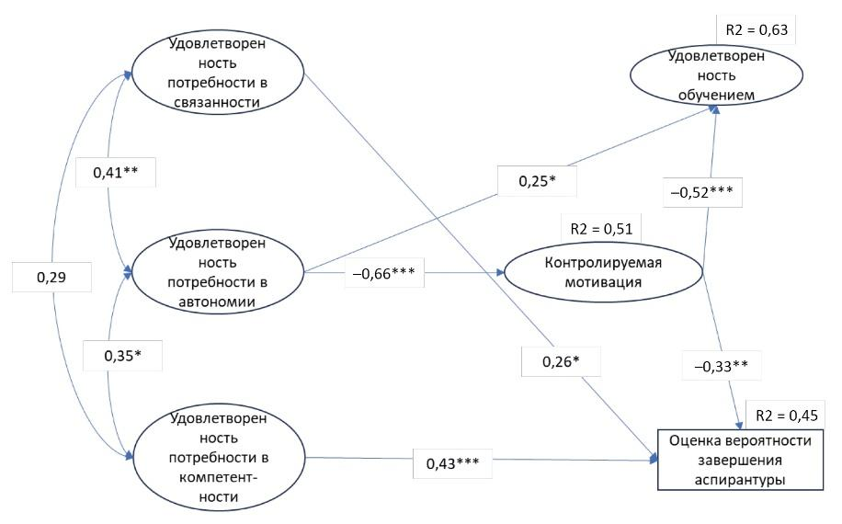

**Рис. 2.**Анализ характера влияния личностных характеристик, особенностей эмоциональной сферы и осознанности использования метакогнитивных навыков: «*» — *p* < 0,05; «*» — *p* < 0,01; «*» — *p* < 0,001.

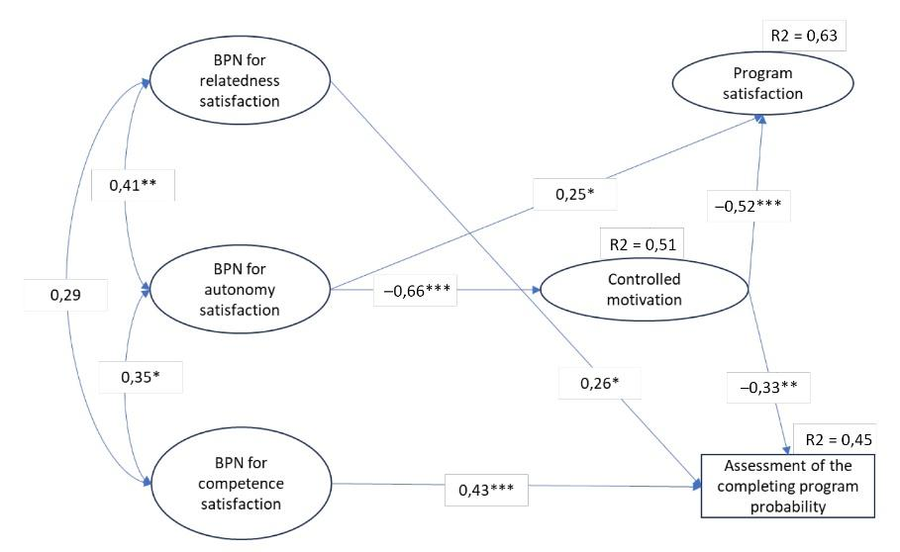

**Fig. 2.**Structural model of the relationship between satisfaction with PhD studies, completion intentions, basic psychological needs satisfaction, and controlled motivation: «*» — *p* < 0,05; «*» — *p* < 0,01; «*» — *p* < 0,001.

### Обсуждение результатов

Здесь анализируются, интерпретируются и оцениваются полученные результаты. Начните раздел «Обсуждение» с четкого заявления о наличии в вашей работе данных, подтверждающих выдвинутые вами основные и дополнительные гипотезы, или об их отсутствии. Сходство и различия между вашими результатами и результатами других исследователей должны использоваться для концептуализации, подтверждения и уточнения ваших выводов.

### Заключение

Здесь кратко сформулируйте результаты исследования (выводы) и его перспективы. Как правило, по объему этот раздел не превышает 10% от текста. Включает повторное обобщенное перечисление основных результатов и их значимость (оценку) для науки. Данный раздел должен содержать все ответы на то, что автор заявил в качестве целей и гипотез, а также исследовательских вопросов. В этом разделе вы можете кратко обсудить, почему исследуемая проблема имеет важное значение (как указано во введении); какие более сложные проблемы, выходящие за рамки вашей научной области, могут решаться с опорой на полученные вами результаты; какие перспективные проекты смогут (или не смогут) опираться на эти результаты; каковы перспективы данной работы.

**Ограничения.** Указываются возможныепроблемы при обобщении результатов, например, размер выборки, ограниченный доступ к данным.

**Limitations.** Possible issues in generalization of results, e. g., sample size, limited access to data.

## Список источников / References

1. Гервиц, А.Е., Леонтьев, Д.А. (2017). Переживания в одиночестве и в компании в зависимости от отношения к одиночеству. В: О.В. Соловьева, Т.Г. Стефаненко (Ред.), *Инновационные ресурсы социальной психологии: Теории, методы, практики: Сб. научных работ* (с. 409—414). М.: МГУ.  
   Gervits, A.E., Leont'ev, D.A. (2017). Experiences in loneliness and in company depending on attitudes towards loneliness. In: O.V. Solov'eva, T.G. Stefanenko (Ed.), *Innovative Resources of Social Psychology: Theories, methods, рractices: Collection of scientific works* (pp. 409—414). Moscow: MSU. (In Russ.).
2. Леонтьев, Д.А., Осин, Е.Н., Досумова, С.Ш., Рзаева, Ф.Р., Бобров, В.В. (2018). Переживания в учебной деятельности и их связь с психологическим благополучием. *Психологическая наука и образование*, *23*(6), 55—66. https://doi.org/10.17759/pse.2018230605  
   Leontiev, D.A., Osin E.N., Dosumova S.S., Rzaeva F.R., Bobrov V.V. (2018). Study-related experiences and their association with psychological well-being. *Psychological Science and Education, 23*(6), 55—66. (In Russ.). https://doi.org/10.17759/pse.2018230605
3. Рубцов, В.В. (2024). *Социально-генетическая психология учебных взаимодействий: Избранные статьи, выступления, проекты*. *Том 1*. М.: Городец. URL: https://psyjournals.ru/nonserialpublications/sgpli2024 (дата обращения: 10.09.2024).  
   Rubtsov, V.V. (2024). *Social-genetic psychology of learning interactions: Selected articles, speeches, projects. Vol. 1*. Moscow: Gorodets. (In Russ.). URL: https://psyjournals.ru/nonserialpublications/sgpli2024 (viewed: 10.09.2024).
4. Шумакова, Н.Б., Щебланова, Е.И., Сорокова, М.Г. (2023). *«Климат в классе»: русскоязычная версия модифицированного опросника «Школьный климат»: Набор данных.* RusPsyData: Репозиторий психологических исследований и инструментов. https://doi.org/10.48612/MSUPE/f3x6-d81x-uuu9  
   Shumakova, N.B., Shcheblanova, E.I., Sorokova, M.G. (2023). *«Classroom Climate»: Russian language version of the modified School Climate Questionnaire: Data set.* RusPsyData: Psychological Research Data and Tools Repository. (In Russ.). https://doi.org/10.48612/MSUPE/f3x6-d81x-uuu9
5. Sheldon, K.M., Osin, E.N., Gordeeva, T.O., Suchkov, D.D., Sychev, O.A. (2017). Evaluating the dimensionality of self-determination: Theory’s relative autonomy continuum. *Personality and Social Psychology Bulletin,* *43*(9), 1215—1238. https://doi.org/10.1177/0146167217711915

## Информация об авторах

*Виталий Алексеевич Иванов*, кандидат психологических наук, доцент кафедры общей психологии, факультет психологии, Санкт-Петербургский государственный университет (ФГБОУ ВО СПбГУ), Санкт-Петербург, Российская Федерация, ORCID: https://orcid.org/0000-0002-0777-1111, e-mail: ivanov@yandex.ru

*Владимир Николаевич Петров,* PhD в психологии, профессор кафедры общей психологии, факультет психологии, Санкт-Петербургский государственный университет (ФГБОУ ВО СПбГУ), Санкт-Петербург, Российская Федерация; ведущий научный сотрудник Центра прикладных психолого-педагогических исследований, Московский государственный психолого-педагогический университет (ФГБОУ ВО МГППУ), Москва, Российская Федерация, ORCID: https://orcid.org/0000-0002-0777-1[122, e-mail: petrov@yandex.ru](mailto:petrov@yandex.ru)

## Information about the authors

*Vitalyi A. Ivanov*, Candidate of Science (Psychology), Leading Research Associate, Associate Professor, Chair of Psychology, Department of Psychology, Saint Petersburg State University, Saint Petersburg, Russian Federation, ORCID: https://orcid. org/0000-0002-0777-111[1, e-mail: ivanov@yandex.ru](mailto:ivanov@yandex.ru)

*Vladimir N. Petrov,* PhD in Psychology, Professor, Chair of Psychology, Department of Psychology, Saint Petersburg State University, Saint Petersburg, Russian Federation; Leading Research Associate, Center of Applied Psychological Studies, Moscow State University of Psychology and Education, Moscow, Russian Federation, ORCID: https:// orcid.org/0000-0002-0777-1122, [e-mail: petrov@yandex.ru](mailto:petrov@yandex.ru)

## Вклад авторов

Иванов В.А. — идеи исследования; аннотирование, написание и оформление рукописи; планирование исследования; контроль за проведением исследования.

Петров В.Н. — применение статистических, математических или других методов для анализа данных; проведение эксперимента; сбор и анализ данных; визуализация результатов исследования.

Все авторы приняли участие в обсуждении результатов и согласовали окончательный текст рукописи.

## Contribution of the Authors

Vitalyi A. Ivanov — ideas; annotation, writing and design of the manuscript; planning of the research; control over the research.

Vladimir N. Petrov — application of statistical, mathematical or other methods for data analysis; conducting the experiment; data collection and analysis; visualization of research results.

All authors participated in the discussion of the results and approved the final text of the manuscript.

## Конфликт интересов

Авторы заявляют об отсутствии конфликта интересов.

## Conflict of Interest

The authors declare no conflict of interest.

## Декларация об этике

Исследование было рассмотрено и одобрено Этическим комитетом ФГБОУ ВО «Московский государственный психолого-педагогический университет» (№ протокола от 10.01.2025 г.).

## Ethics Statement

The study was reviewed and approved by the Ethics Committee of Moscow State University of Psychology and Education (report no, 2025/01/10).

|  |  |
| --- | --- |
| Поступила в редакцию __.__.2025 | Received 2025__.__. |
| Поступила после рецензирования __.__.2025 | Revised 2025__.__. |
| Принята к публикации __.__.2025 | Accepted 2025__.__. |
| Опубликована __.__.2025 | Published 2025__.__. |